**数字化企业模拟大作业**

**课程总结报告**

**（个人总结部分）**

**班 级： 信管1601班**

**姓 名： 占晨琳**

**学 号： 0121603490130**

**机构名称： 五彩梦童车制造有限公司**

**模拟岗位： 销售专员**

**指导教师：肖红彦**

**武汉理工大学管理学院信管系**

**2017 年 5 月**

目录

1 个人总结思维模型：人事数模型PBD 3

2 应聘岗位 4

2.1 你觉着你最大的优势是什么？ 4

2.2 你觉得你最能胜任哪个岗位的工作？ 4

2.3 你如何让自己在应聘环节表现优异？ 4

2.4 你想体验的其他岗位？ 4

3 梳理岗位职责 5

3.1 人：我的岗位要和谁打交道（关键词）： 5

3.1.1 外部是：出纳、财务会计、仓管员、行政助理 5

3.1.2 内部是：营销部经理 5

3.2 事：我的岗位首要职责是（关键词，不少于3个）： 5

3.2.1 开发 5

3.2.2 销售合同 5

3.2.3 维护 5

3.2.4 服从 6

3.3 数：我的岗位用到的数据有（关键词）： 6

3.3.1 销售订单相关数据 6

3.3.2 发货单相关数据 6

3.3.3 合同会签单相关数据 7

3.3.4 销售订单汇总表相关数据 8

4 梳理岗位单据 9

5 流程与单据汇总 10

5.1 业务名称1：销售 10

5.1.1 业务流程：客户谈判 10

5.1.2 业务流程：与客户签订合同 10

5.1.3业务流程：录入童车销售订单 11

5.2业务名称2：发货 11

5.2.1业务流程：销售发货计划 11

5.2.2业务流程：童车发货 12

5.3业务名称3：货款回收 13

业务流程：货款回收 13

1 梳理岗位流程 14

2 个人总结 17

**【提示】报告完成后请更新此目录**

# 个人总结思维模型：人事数模型PBD

* 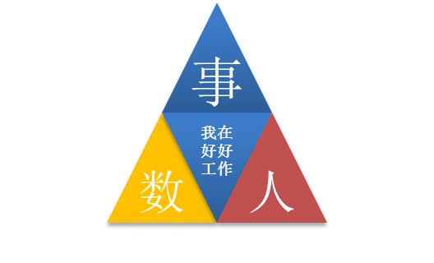**人（Personnel）：**我是谁？我的岗位职责是什么？为了完成我的职责，我要跟谁打交道，我跟他们是什么关系？
* **事（Business）：**为达成目标，我该做哪几件要事？做这些事的流程和标准是什么？做这些事的目的是什么？
* **数（Data）：**这个事有哪些数据和信息我必须知晓，我当前掌握了哪些数据和信息，这些数据和信息足够吗？我做的对吗？我的服务对象是谁？我提供的数据和信息能满足对方的需求吗？

# 应聘岗位

## 你觉着你最大的优势是什么？

善于与人打交道、口才好、讲诚信、细心、

可以很好完成上级交代下来的工作、时常迸发出新鲜主意

## 你觉得你最能胜任哪个岗位的工作？

我觉得我最能胜任销售专员这个岗位。

## 你如何让自己在应聘环节表现优异？

首先，在自我介绍部分，简述自己在之前的学习生涯中所担任的学生干部职位以及策划的活动以展现自己。其次，在提问部分，自信大方且流利地回答面试官的问题，不回避不绕圈。最后，在整个应聘过程中，都持着恭谦且自信的态度，不过分卑微也不自负。

## 你想体验的其他岗位？

我想体验的其他岗位是：行政助理。

# 梳理岗位职责

**要求：** 通过事人数模型全面梳理岗位职责

**攻略：**当你接手任何一项工作任务，你该如何开展？人事数模型PBD可以帮你达成目标。

**人：**为做上面的事，我要跟谁打交道，我跟他们是什么关系？

**事：**为达成目标，我该做哪几件要事？做这些事的流程和标准是什么？做这些事的目的是什么？

**数：**这个事有哪些数据和信息我必须知晓，我当前掌握的数据和信息足够吗？我做的对吗？

## 人：我的岗位要和谁打交道（关键词）：

### 外部是：出纳、财务会计、仓管员、行政助理

### 内部是：营销部经理

## 事：我的岗位首要职责是（关键词，不少于3个）：

### 开发

销售专员需要搜集并挖掘潜在的客户，开发新客户；还要拓展与老客户的业务。

### 销售合同

首先，要负责与客户进行产品销售沟通与商务谈判；其次，要负责销售合同的签订工作；再次，还要负责销售合同的履行与管理等相关工作，包括及时组织货源、发货与贷款回收。

### 维护

销售专员要按时建立、维护客户档案，并按照制定的销售工作计划，拜访客户负责公司的客户维护工作。

### 服从

销售专员除以上岗位职责还需要完成营销经理布置下来的其他工作。

## 数：我的岗位用到的数据有（关键词）：

### 销售订单相关数据

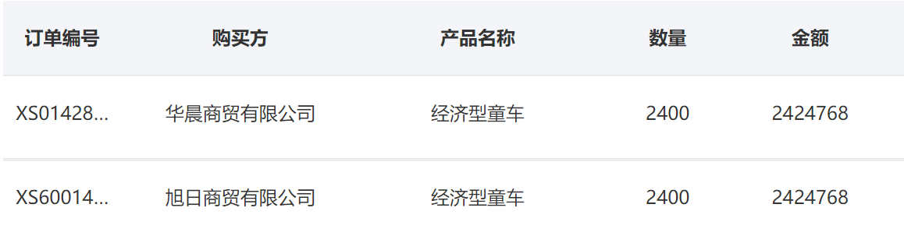

在销售订单中，购买方、产品名称、数量、金额都是至关重要的数据项，不允许一点差错。

### 发货单相关数据

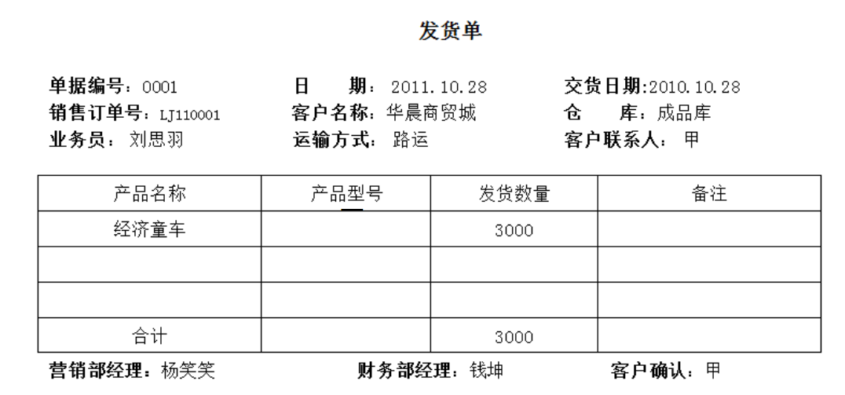

单据编号：销售发货单中的单据编号

日期：发货的日期

交货日期：合同中约定的交货日期

销售订单：涉及到发货的销售订单号

客户名称：购货方企业名称

仓库：货物从哪个仓库出库的仓库名称

业务员：进行发货的销售业务员

运输方式：采用什么方式运送给客户

客户联系人：客户方收货的联系人名称

产品名称：发货的产品名称

产品型号：用“——”来表示“无”

发货数量：发给客户的货物数量

### 合同会签单相关数据

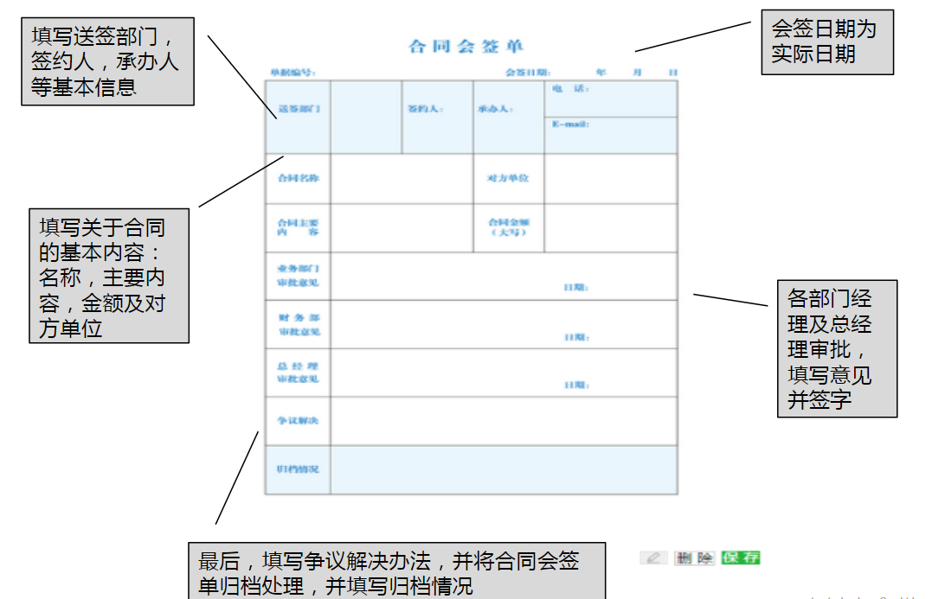

### 销售订单汇总表相关数据

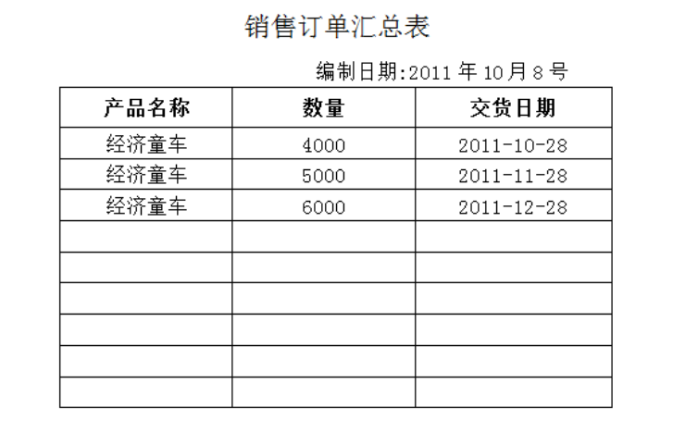

产品名称：童车产品名称，如：经济型童车

数量：相同产品名称，相同交货期的汇总数量

交货日期：合同中约定的交货日期

# 梳理岗位单据

要求：对你岗位涉及的单据进行梳理，清晰描述其用途

我岗位用到的单据有：

|  |  |  |  |  |  |
| --- | --- | --- | --- | --- | --- |
| 序号 | 单据名称 | 业务与单据用途描述 | 数据流 | | |
| 来源 | 处理 | 去向 |
| 1 | 借款单 | 借钱作为部门备用金 | 财务部 | 财务部经理审核，支付营销部现金 | 营销部 |
| 2 | 销售订单汇总表 | 将销售订单和销售预测整理在一起，便于管理 | 营销部 | 营销部经理审核，并下发 | 生产计划部、采购部 |
| 3 | 发货单 | 作为仓储部发货的基准 | 营销部 | 营销部经理审核，并下发 | 仓储部 |
| 4 | 开票申请单 | 作为出纳开具增值税发票的基础之一 | 仓储部 | 出纳查看确认无误后开票 | 财务部 |
| 5 | 增值税专用发票 | 纳税的票据 | 财务部 | 通过物流公司送至客户 | 物流公司 |
| 6 | 合同会签单 | 作为确定所签订购销合同无误的 | 营销部 | 营销部经理审核并签字 | 财务部 |

# 流程与单据汇总

## 业务名称1：销售

## 业务流程：客户谈判

|  |  |  |  |
| --- | --- | --- | --- |
| **标准业务动作** | **填制的业务单据** | **控制要点** | **联系部门/人员** |
| 确定客户并谈判 | 无 | 无 | 销售部/销售专员 |

## 业务流程：与客户签订合同

|  |  |  |  |
| --- | --- | --- | --- |
| **标准业务动作** | **填制的业务单据** | **控制要点** | **联系部门/人员** |
| 拟定销售合同  填写合同会签单  审核购销合同  审批购销合同  合同盖章  登记销售订单明细表  汇总销售订单  购销合同存档 | 购销合同  合同会签单  购销合同及合同会签单  购销合同及合同会签单  购销合同及合同会签单  销售订单明细表  销售订单汇总表  合同管理表-购销合同 | 合同类型、合同内容、合同条款  送签部门、合同内容、会签日期、各部门审批  购销合同内容填写  购销合同内容填写  合同会签单的签字情况  经销商、销售数量、产品型号、总金额  经销商、销售数量、产品型号、总金额  购销合同内容 | 销售部/销售专员  销售部/销售专员  销售部/营销部经理  企业管理部/总经理  企业管理部/行政助理  销售部/销售专员  销售部/营销部经理  企业管理部/行政助理 |

## 5.1.3业务流程：录入童车销售订单

|  |  |  |  |
| --- | --- | --- | --- |
| **标准业务动作** | **填制的业务单据** | **控制要点** | **联系部门/人员** |
| 在VBSE系统中录入销售订单 | 销售订单 | 经销商、销售数量、产品型号、总金额 | 销售部/销售专员 |

## 5.2业务名称2：发货

## 5.2.1业务流程：销售发货计划

|  |  |  |  |
| --- | --- | --- | --- |
| **标准业务动作** | **填制的业务单据** | **控制要点** | **联系部门/人员** |
| 编写销售发货计划  审核销售发货计划  将销售发货计划送交一份至仓储部 | 销售发货计划  销售发货计划  销售发货计划 | 发货订单时间及数量  发货订单时间及数量  发货订单时间及数量 | 销售部/销售专员  销售部/营销部经理  销售部/销售专员 |

## 5.2.2业务流程：童车发货

|  |  |  |  |
| --- | --- | --- | --- |
| **标准业务动作** | **填制的业务单据** | **控制要点** | **联系部门/人员** |
| **填制发货单**  **审核发货单**  **审核发货单**  **填制产成品出库单**  **审核产成品出库单**  **开具销售发票**  **填制收入记账凭证**  **登记存货明细账**  **填写物料卡**  **登记库存台账**  **在系统中处理销售发货**  **登记销售发货明细表** | 发货单  发货单  发货单  出库单  出库单  销售发票  **记账凭证**  **存货明细账**  **物料卡**  **库存台账**  **无**  **销售发货明细表** | 客户名称、产品名称、型号  客户名称、产品名称、型号  客户名称、产品名称、型号  产品名称、型号、出库数量  产品名称、型号、出库数量  销售价格  销售价格  存货数量  存货数量  存货数量  发货数量、产品型号  发货数量、产品型号 | 销售部/销售专员  销售部/营销部经理  财务部/财务部经理  仓储部/仓管员  仓储部/仓储部经理  财务部/财务会计  财务部/财务会计  财务部/成本会计  仓储部/仓管员  仓储部/仓储部经理  销售部/销售专员  销售部/销售专员 |

## 5.3业务名称3：货款回收

## 业务流程：货款回收

|  |  |  |  |
| --- | --- | --- | --- |
| **标准业务动作** | **填制的业务单据** | **控制要点** | **联系部门/人员** |
| 接收客户签发的支票  填写进账单  把进账单交给财  务会计  填制记账凭证  审核记账凭证  登记银行日记账  登记明细账  更新销售订单明细表 | 无  银行进账单  无  记账凭证  记账凭证  银行日记账  明细账  订单明细表 | 支票金额  总金额  发货订单时间及数量  总金额  总金额  总金额  登记科目、金额  汇款项目、金额 | 销售部/销售专员  财务部/出纳  财务部/出纳  财务部/财务会计  财务部/财务会计  财务部/出纳  财务部/财务会计  销售部/销售专员 |

# 梳理岗位流程

（1）客户谈判：

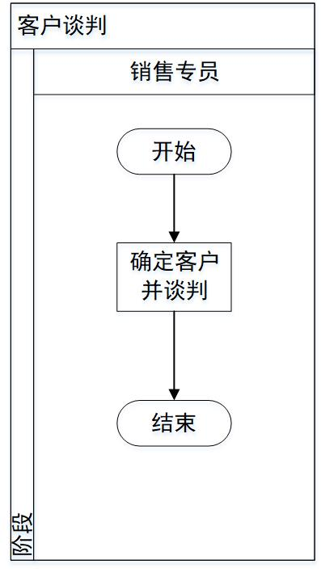

（2）与客户签订购销合同：

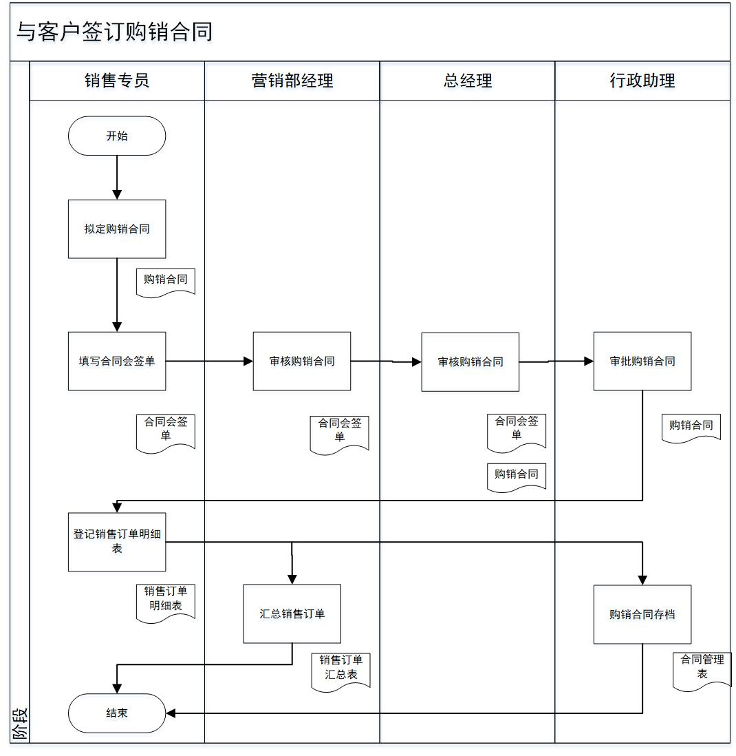

（3）客户谈判：

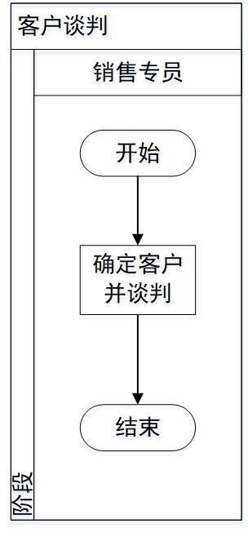

（4）销售发货计划：

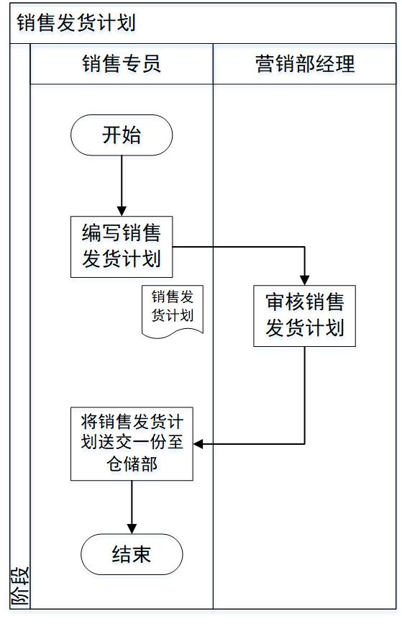

（5）童车发货：

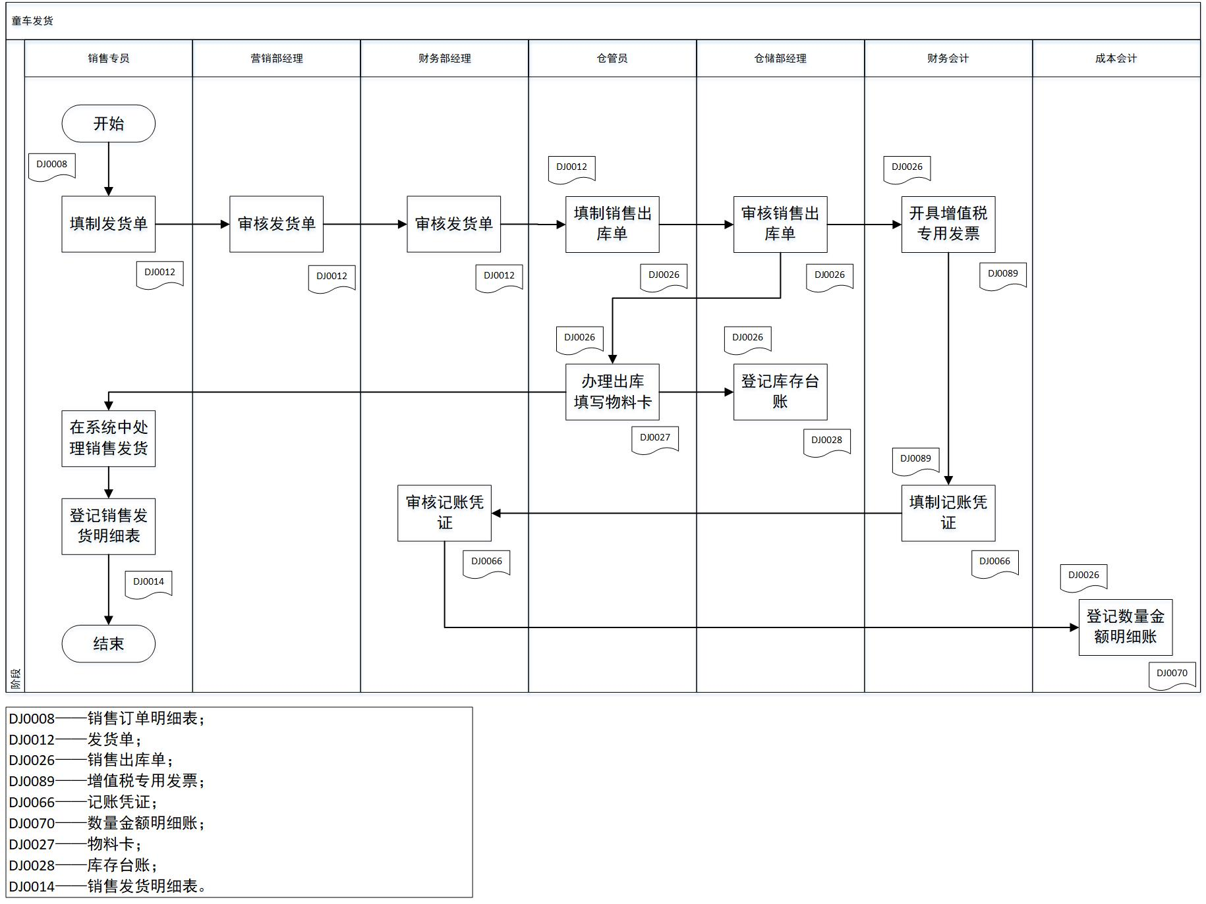

（6）货款回收：

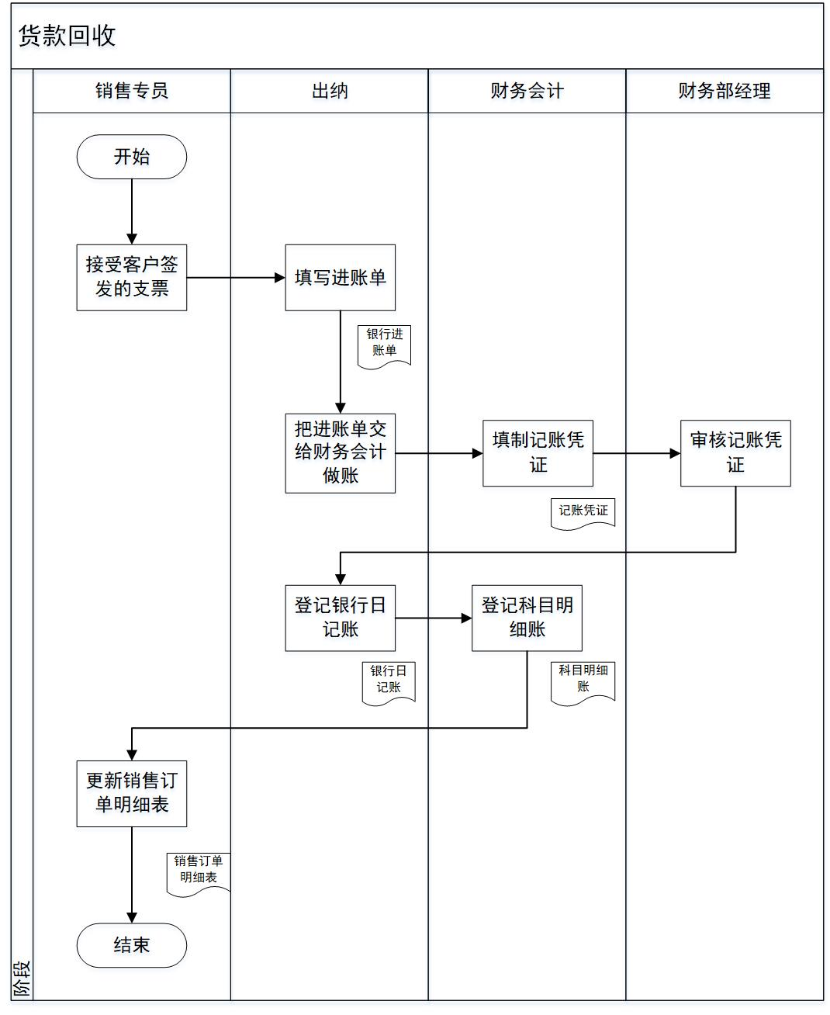

# 个人总结

在本学期的数字化企业模拟课程中，我担任的职位是五彩梦童车制造有限公司营销部销售专员一职。期初我是希望可以体验一下行政助理或者人力资源部门的岗位，但由于自己向总经理投递简历的时间不够早，简历不够出色等原因，最终得到了销售专员一职。

我们在机房里，主要是熟练去操作现代企业管理软件，软件里包括了企业的相关业务数据。而这门课的实质就是要掌握企业管理中的企业管理软件的操作以及熟悉应用。

作为销售专员，我的职责主要是为公司挖掘更多的潜在新客户，并维护好与老客户的关系，定期去拜访客户开发业务，与客户签订购销合同并完成营销部经理交给我的其他任务。

从课程开始至今，经我手已与两家商贸公司签订购销合同，共销售4800辆经济型童车，总销售额达4849536元。虽然在该模拟课程中并没有真正地去挖掘客户或是维护客户关系，只是一件件去完成老师下发的任务，但自己确认销售订单看到如此高的销售额的时候，内心还是非常自豪的。

身处五彩梦童车制造有限公司，我对我们的团队非常满意且对公司的未来充满信心。是因为这门课程，体验了第一次晨会；是因为这门课程，让我与原本是不同班级的同学的并肩作战；是因为这门课程，让大家有了一个共同的奋斗目标，那就是——让我们的公司，变得更大更强！

数字化企业模拟这门课，对于信管人而言，与其他课程有些许不同。信管专业的其他课程大都是直接教授学生一种编程语言，然后让学生用计算机去编一些程序或是设计网页。而这门课则是让我们在计算机上模拟一种自己从未体验过的岗位，可以让我们更好地去了解自己对某个职位的兴趣，更可以为下学期的课程构造好框架。

通过这门课的模拟企业体验，我对销售专员这个职位有了一些观念上的改变。在此之前我一直认为销售人员只是提着公文包挨家挨户去敲门上门推销被很多人不喜欢的一个职业，但现在发现推销只是工作的一部分，更多的是要学会维护与新老客户的关系，还要学会相关单据的填写，相关数据的整理。

在该课程上没有体验到人力资源相关职位有点可惜，希望以后课程上可以让同学多体验几个岗位职责从而进行对比更加清楚哪一个职业才是最适合自己的。对本人而言，作为一名女生，从事于纯计算机的行业（例如IT）的可能性很小，有些许偏向于人力资源管理等行政职位，我相信在有一定计算机技能的协助之下，我的竞争能力一定会比其他求职者要强。当然经过此次模拟课程我对销售岗位也有一定好感，今后也会考虑从事相关职业。

这门课教给了我们一个怎样的系统才能更加便捷且有效地处理好所有数据，教会了我们去和其他相关部门为了一个共同的目标一起合作，教会了我们如何从一个企业的角度出发去思考问题、解决问题。十分喜欢这门课程的安排，感谢老师对我们的耐心教导。